МУНИЦИПАЛЬНОЕ АВТОНОМНОЕ ДОШКОЛЬНОЕ ОБРАЗОВАТЕЛЬНОЕ УЧРЕЖДЕНИЕ ДЕТСКИЙ САД №18

Конспект занятия знакомство
с цифровой лабораторией
«Наураша в стране Наурандии»

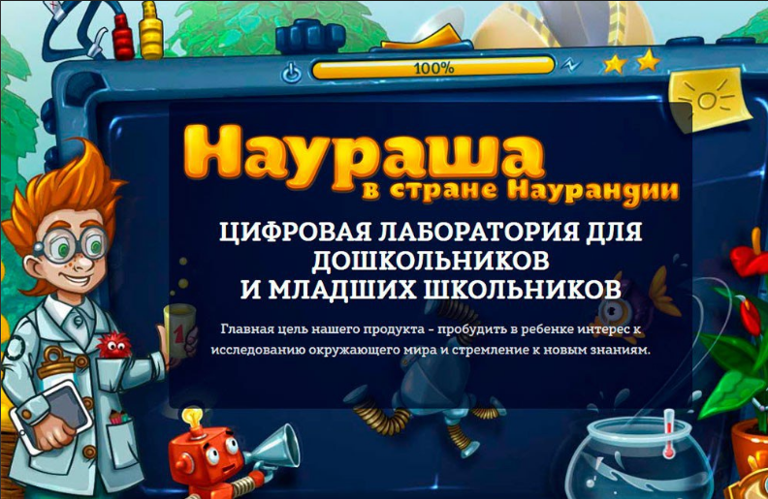
Выполнила:
воспитатель высшей
квалификационной категории
Павленкова Елена Сергеевна

р.п. Юганец
2021-2022 уч.г.
ЗНАКОМСТВО С НАУРАШЕМ

Игровая образовательная ситуация
«Введение в программу Наураша в стране Наурандии»
Цель: Знакомство с программой, оборудованием, главным героем –мальчиком Наурашей.
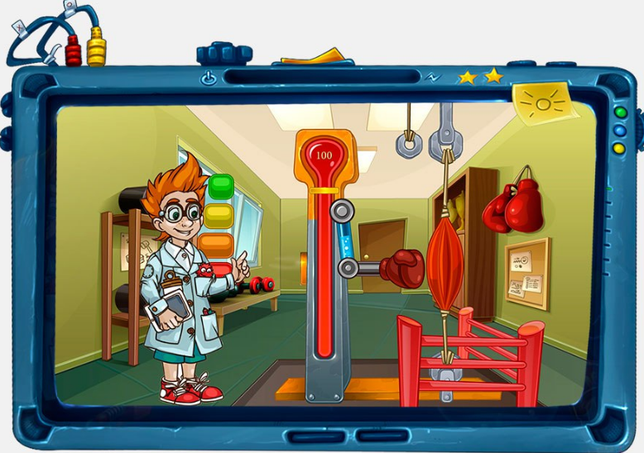

Задачи:
- знакомить детей с понятиями «учёный», «лаборатория», «опыт», «эксперимент», «исследование»;
- пробудить в детях интерес к исследованию окружающего мира и стремление к поиску новых знаний;
- сформировать интерес к опытно-исследовательской деятельности.
Оборудование и материалы: картинка божьей коровки, Наураши, ученого; оснащенная лаборатория.
Организационный момент:
Дети входят в лабораторию. Их встречает воспитатель. Все выглядит как в настоящей лаборатории (полочки с колбами, различные демонстрационные плакаты на стенах, палочки, камешки и т.д.). На электронной доске выведен мальчик Наураша.

Ход занятия:
Воспитатель: Здравствуйте, ребята! Сегодня мы с вами отправимся в самую неизведанную и самую таинственную страну - «Страну Наурандию». Вы когда-нибудь слышали о такой? (ответы детей)
Это необычная страна, в ней все научное. Главный ее житель мальчик Наураша. Он - ваш ровесник, занимается наукой, он маленький ученый! А скажите, кто-нибудь знает, кто такие ученые?
(Ученые — это люди, изучающие наш мир, ученые занимаются наукой).
Молодцы, верно, учёные изучают различные предметы и природные явления. Посмотрите, пожалуйста, на экран, вот перед вами учёный, который изучает что-то новое и интересное (слайд с фотографией учёного) Воспитатель: Все ученые, которые занимаются наукой, работают в специальных лабораториях, как у нас с вами. И мы сейчас превратимся в маленьких лаборантов. Посмотрите, здесь есть столики для работы, различные сосуды, палочки, камешки, и т.д. И мы сегодня, как настоящие учёные, попробуем поработать здесь.
Вы готовы?
- А чем же мы в нашей лаборатории будем заниматься?
(проводить опыты и эксперименты, а также исследовать новое и неизведанное)
Воспитатель: Ребята, пришло время познакомиться с маленьким ученым, маленьким гением. Кого называют гением?
(ответы детей) Знакомьтесь – это мальчик Наураша (фото Наураши).
Он очень любит познавать все новое, исследовать и экспериментировать, и он хочет поделиться с вами своими познаниями, раскрыть секреты природы.
-А вы любите опыты и эксперименты?
(ответ детей).
У гения Наураши есть помощники – маленькие божьи коровки, которые помогают ему во всем. Но вот беда, они все разбежались, и теперь он просит нас помочь ему их найти, ведь без них у нас ничего не получится.
Воспитатель: Поможем? А у нас есть подсказки, где они могли спрятаться.

Отгадайте загадку и найдете наших любительниц играть в прятки:
1) С твердым «л» я на стене,
Книги, например, на мне,
Но как только «л» смягчите,
Сразу в танец превратите….(полка-полька).
2) На полке молчит,
В руки возьмёшь
Сейчас заговорит….(книга).
3) Ваши вещи сберегу,
И по полкам разложу.
Я высокий, как жираф
Угадайте кто я…..(шкаф).
4) Одежду в меня не кладут,
Хотя все шкафом зовут.
Книги на полке моей,
Чтоб стали детишки умней….(книжный шкаф).

(Божьи коровки спрятаны в указанных в загадках местах)

Воспитатель: ребята мы с вами сегодня познакомились с Наурашем и теперь он нас поведет в интересную страну Наурандию и познакомит с новыми опытами и экспериментами.

